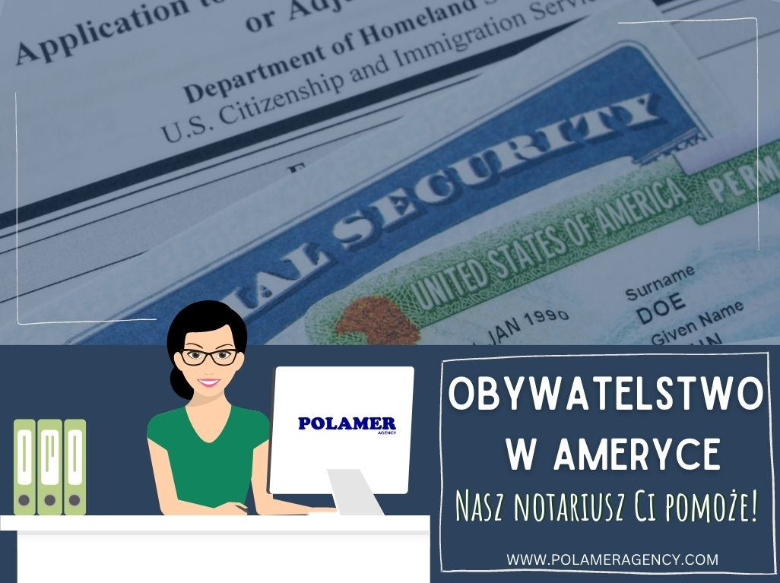

Obywatelstwo w ameryce – nasz notariusz ci pomoze!

Zastanawiasz się, jak zostać obywatelem amerykańskim? Nie musisz główkować! Nasz notariusz pomoże Ci załatwić wszystkie formalności i wiele więcej! Przeczytaj, jak możemy Ci pomóc!

W naszym biurze w Palos Hills oferujemy usługi notarialne. Między innymi, nasz notariusz pomaga w wyrabianiu nowego paszportu, odnawianiu starego, umiejscowianiu legalnych dokumentów w polsce czy załatwianiu rozmaitych spraw legalnych w polsce. Ale czy wiesz już, że nasz notariusz pomoże Ci uzyskać obywatelstwo amerykańskie? Czytaj dalej!

Żeby zostać obywatelem amerykańskim, trzeba być w posiadaniu zielonej karty (Permanent Resident Card). Jeśli ten krok jest pominięty, niestety do obywatelstwa jeszcze długa droga. Nie martw się, pomagamy również w formalnościach związanych z załatwieniem zielonej karty!

Jeśli jesteś właścicielem zielonej karty, następnym krokiem będzie staranie się o obywatelstwo. Pamiętaj, że aby to osiągnąć, musisz być rezydentem stanów zjednoczonych minimalnie 5 lat! Dodatkowo, nie powinieneś był opuszczać w tym czasie Stanów Zjednoczonych na dłużej niż 30 miesięcy. Przeczytaj ten formularz, by dowiedzieć się, czy możesz starać się o obywatelstwo. <https://www.uscis.gov/sites/default/files/document/guides/M-480.pdf> Nie rozumiesz formularza? Nie martw się, nasz norariusz pomoże również z tym.

Oprócz tego, musisz przygotować się na egzamin z obywatelstwa. Pytania egzaminacyjne zawierają zarówno treści z wiedzy ogólnej jak ze znajomości języka angielskiego i historii ameryki. Nasz notariusz prowadzi kursy przygotowujące do egzaminów. Podczas lekcji pomoże Ci przygotować się na egzamin, poszerzyć Twoją wiedzę w tematach zawartych w egzaminach i podszkoli Cię z poprawnych form odpowiedzi na egzaminie.

Czy potrzebujesz, żeby nasz notariusz wystąpił z Tobą w urzędzie w roli tłumacza? Również to jest możliwe. Nasz notariusz oferuje usługi tłumaczenia symultanicznego w urzędach i biurach stanowych.

Zadzwoń już dziś do Polamer Palos Hills na numer 708-480-2352 żeby umówić się na nieodpłatną konsultacje z naszym notariuszem!

Czym jeszcze zajmujemy się w biurze Polamer Palos Hills?

- Tłumaczenie dokumentów

- Pełnomocnictwa

- Legalizacja dokumentów polskich w ameryce

- Umiejscowienie dokumentów w polsce

- Wyrabianie i odnawianie paszportów

- Notarialne zatwierdzenie dokumentów

- Odrzucenie spadku

- Rozwód w polsce i ameryce

I wiele więcej! Zadzwoń już dziś!